Отчет о расходовании средств,
поступивших в порядке добровольных пожертвований по комплексу МАОУ «Гимназия «Логос» за октябрь 2023 года

ОСТАТОК НА 01.10.2023г | 258002.88
в том числе гимназия | 223189.10
в том числе ДО "Волхов" | 22184.99
в том числе ДО "Искорка" | 12628,79
ПОСТУПИЛО ЗА ПЕРИОД с 01.10.2023 по 31.10.2023 | 80600,00
в том числе гимназия | 78600,00
в том числе ДО "Волхов" | 2000,00
в том числе ДО "Искорка" | 0,00
ИЗРАСХОДОВАНО 183079.22

ИП Никитин (заправка картриджей) | 1880.00
ИП Андрианова (приобретение краски и инвентаря для ремонта) | 91708.00
ООО "Стройград" (ремонт стен в кабинете № 14 гимназии) | 71308.92
ООО Экосити ( услуги по вывозу ТБО ) | 1404.50
ИП Коженова (питьевой режим) | 4420.00
ООО "Комус" (приобретение моющих средств и средств гигиены, канц. товаров, хоз. товаров) | 9249.80
АО РСИЦ (Оплата за Домен (интернет плтформа на которой расположен сайт гимназии) | 3108.00
Итого | 183079.22

Остаток средств на счете на 01.11.2023г. 155523.66
в том числе гимназия 118709.88
в том числе ДО «Волхов» 24184.99
в том числе ДО «Искорка» 12628,79
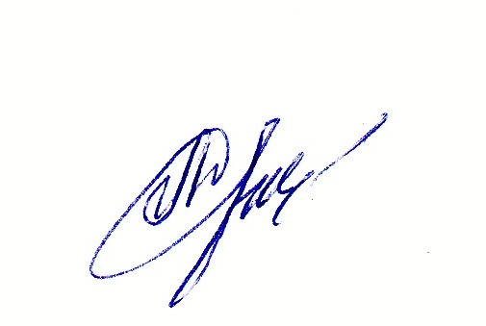
Директор
МАОУ «Гимназия «Логос»: Л.В.Дынькова

